附件一：标段划分表
标段号 | 物料描述 | 物料补充描述 | 单位 | 数量 | 最高投标单价限价（万元） | 最高投标总价限价（万元） | 交货时间 | 交货地点 | 专用资格要求
1 | 对讲机 | 海能达 TC-510 | 台 | 20 | 0.0680 | 11.06 | 合同签订后3日内 | 培训中心 | 1、供应商营业执照范围包含电子产品销售有关内容；  2.供应商须具有开具增值税专用发票的能力。
1 | 手机信号屏蔽柜 | 航天润普手机屏蔽柜 （48格）HT-348 | 个 | 3 | 0.6000
1 | 高清人像采集 摄像头 | 奥尼A25 1080P | 个 | 120 | 0.0400
1 | 解码器 | 详见技术规范 | 套 | 1 | 3.1

附件二：法定代表人（单位负责人）身份证明或法人代表授权委托书

法定代表人（单位负责人）身份证明
（适用于无委托代理人的情况）

供应商名称：

姓名： 性别： 年龄： 职务：

系 （供应商名称）的法定代表人（单位负责人）。

特此证明。

附：法定代表人（单位负责人）身份证复印件。

身份证国徽页

身份证照片页

供应商： （盖章）
法定代表人（单位负责人）： （签字或盖章）
身份证号码：
联 系 方式：
年 月 日

法人代表授权委托书（适用于有委托代理人的情况）
本人 （姓名）系 （供应商名称）的法定代表人（单位负责人），现委托 （姓名）为我方代理人。代理人根据授权，以我方名义签署、澄清、说明、补正、递交、撤回、修改 （项目名称） (项目编号)(如有标段号)报名资料、响应文件、签订合同和处理有关事宜，其法律后果由我方承担。
委托期限： 。（可参考：自本委托书签署之日起至响应文件有效期满）
代理人无转委托权。
附：法定代表人（单位负责人）身份证复印件。

身份证国徽页

身份证照片页

附：委托代理人身份证复印件。

身份证国徽页

身份证照片页

供应商： （盖章）
法定代表人（单位负责人）： （签字或盖章）
身份证号码：
委托代理人： （签字）
身份证号码：
联 系 方式：
年 月 日

附件三：
“信用中国”网站（http://www.creditchina.gov.cn/）中下载的“信用报告”或未被列入“失信被执行人”名单查询截图；

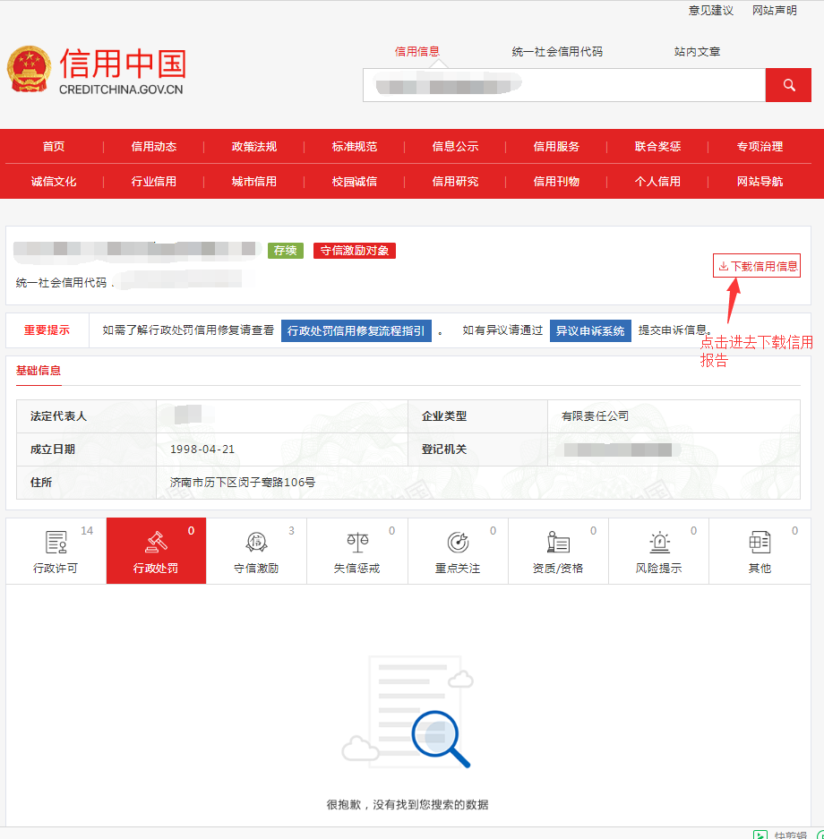

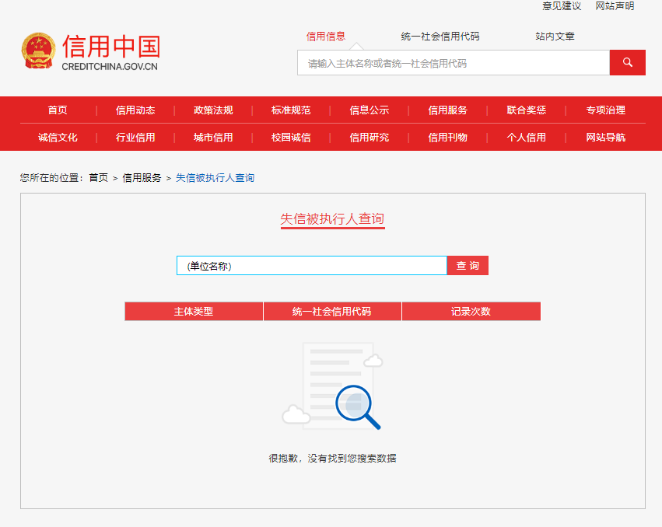
提供国家企业信用信息公示系统（www.gsxt.gov.cn）“严重违法失信企业名单”栏查询截图

